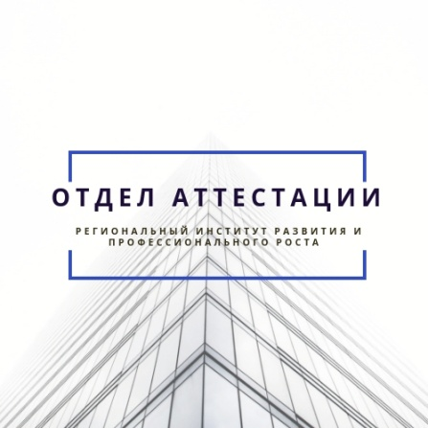

Список профессиональных рецензируемых изданий, в которых можно разместить публикацию.
Для успешного прохождения аттестации педагогу будет не лишним иметь публикации своих статей, методических и других наработок в профессиональных рецензируемых СМИ.
Название | Адрес сайта | Свидетельство о публикации
«ИнфоУрок» | infourok.ru | в электронном виде
«Педагогический мир» | pedmir.ru | высылается в бумажном виде
Журнал «Основа | e-osnova.ru
«Учительский журнал он-лайн» | teacherjournal.ru | Можно заказать в бумажном виде после публикации
Фестиваль педагогических идей «Открытый урок» | festival.1september.ru | Каждый участник получает полный комплект итоговых материалов, включающий: персональный диплом; сертификат, подтверждающий факт публикации материалов;
«Социальная сеть работников образования» | nsportal.ru | Можно получить Свидетельство о публикации, Сертификат о создании сайта, Сертификат о размещении электронного портфолио, Свидетельство на творческие работы учащихся, Свидетельство о публикации учебных видеоматериалов, Сертификат о создании сайта образовательного учреждения, класса, кружка
Интернет-проект педагогический опыт. Инновации, технологии, разработки» | методкабинет.рф | Сертификат участника проекта
Образовательный портал АНОО «Центр ПКП и ДО «АНЭКС»» | aneks.spb.ru | Сертификат в бумажном виде
Международное сообщество педагогов «Я — учитель!» | ya-uchitel.ru | бесплатные электронные свидетельства о публикации материалов и/или платные печатные
«Завуч.инфо» | http://www.zavuch.ru | Бесплатные свидетельства, самодиагностика, конференции.
педакадемия.рф | https://xn--80aakcbevmvw9p.xn--p1ai/ | «Педагогическая академия современного образования»
педпроект.рф | https://xn--d1abbusdciv.xn--p1ai/ | “Академия педагогических проектов Российской Федерации”
педталант.рф | https://xn--80aakd6ani0ae.xn--p1ai/ | Всероссийский информационно-образовательный портал профессионального мастерства педагогических работников «Педагогические таланты России»
радуга-талантов.рф | https://xn----7sbabamch1evalo5aeg.xn--p1ai/ | Информационно-образовательный портал «Центр развития образования, творчества и культуры «Радуга-талантов.РФ»
япедагог.рф | https://xn--80agabe1dc1k.xn--p1ai/ | Всероссийский информационно-образовательный портал профессионального мастерства педагогических работников «Япедагог»

